REPORTE DE MODELOS Y SIMULACION

TRABAJO SOBRE: IMPRESORA MULTIFUNCION

CAMPOS, Fabiola

fabiolac19@gmail.com

CARDINALI, Juan Ignacio

juanicardinali@gmail.com

**RESUMEN:** *En este trabajo, realizamos una colecta de datos completa para poder representar como opera una impresora multifunción, mediante programas que permitan simular el sistema, y realizando un modelo del mismo, para poder visualizar donde se pueden producir colas o cuellos de botellas, los recursos necesarios para un uso eficiente y un análisis de sensibilidad.*

**PALABRAS CLAVE**: Barrido, Fusión, Papel, Tambor.

INTRODUCCIÓN

Para realizar un profundo análisis del sistema, primero debemos conocer las características principales y como funciona una Impresora multifunción y cada una de las actividades que puede realizar. Las tres actividades que realiza son Escanear, Imprimir y Fotocopiar, las cuales explicaremos un poco de cada una.

IMPRESORA

Este tipo de impresora permite imprimir texto o gráficos, tanto en negro como en color, con gran calidad.

El dispositivo de impresión consta de un tambor fotoconductor unido a un depósito de tóner y un haz láser que es modulado y proyectado a través de un disco especular hacia el tambor fotoconductor. El giro del disco provoca un barrido del haz sobre la generatriz del tambor. Las zonas del tambor sobre las que incide el haz quedan ionizadas y, cuando esas zonas (mediante el giro del tambor) pasan por el depósito del tóner atraen el polvo ionizado de éste. Posteriormente el tambor entra en contacto con el papel, impregnando de polvo las zonas correspondientes. Para finalizar se fija la tinta al papel mediante una doble acción de presión y calor.

Para la impresión láser ( Figura 1) monocromo se hace uso de un único tóner. Si la impresión es en color es necesario contar con cuatro (uno por cada color base, CMYK).



*Figura 1. Laser en impresión*

ESCANER

Los escáneres son periféricos diseñados para registrar caracteres escritos, o gráficos en forma de fotografías o dibujos, impresos en una hoja de papel facilitando su introducción en la computadora convirtiéndolos en información binaria comprensible para ésta.  
El funcionamiento de un escáner es similar al de una fotocopiadora. Se coloca una hoja de papel que contiene una imagen sobre una superficie de cristal transparente, bajo el cristal existe una lente especial que realiza un barrido de la imagen existente en el papel; al realizar el barrido, la información existente en la hoja de papel es convertida en una sucesión de información en forma de unos y ceros que se introducen en la computadora.  
Al recibir la orden de escanear, una lámpara se encarga de "barrer" el documento.

Las luz reflejada ( Fig. 2) por espejos es enviada a un dispositivo interno llamado capturador ó CCD ("*Charged Coupled Device*"). Cada una de las líneas que son reflejadas son divididas en puntos (píxeles). Cada punto es analizado y dividido en los tres colores básicos: rojo, azul y verde. Se le asigna un valor binario a cada píxel en base a la división anterior. Se procede a crear el mapa digital y así poder ser enviado a la computadora y ser visualizado en la pantalla. Si el usuario lo decide, se guarda en forma de archivo de imagen (BMP, JPG, GIF, PNG, etc.).



*Figura 2. Lámpara y espejo de Escaner*

FOTOCOPIADORA

En el proceso del fotocopiado en la multifunción, consta en primera instancia, en realizar un escaneo del documento colocado, y luego de tener la imagen digitalizada, se procede a la impresión del mismo.

DESARROLLO

TEORIA GENERAL DEL SISTEMA

$S_{I}\{R,{pl}_{i},O_{Ri},O_{Si},O_{d},M_{e},T,∆T\}$.

$R$ REALIDAD

La realidad que consideramos en este trabajo, es la del funcionamiento de uno de los periféricos mas utiles y usados, con relación a imágenes y ploteos, la multifunción, y de sus actividades principales, que son el de fotocopiar, imprimir y escanear. No olvidadando de detallar las etapas que se realizan internamente en cada actividad que realiza el aparato, desde que le damos la señal para realizar alguna acción, hasta que obtenemos el resultado, ya sea en la pantalla de la PC o en una hoja de papel.

**PLANO DE ANÁLISIS**

El plano de Analisis es operacional, ya que son un conjunto de acciones simples que llegan a lograr un objetivo determinado. En este caso de estudio, En este caso, un conjunto de acciones que se realizan en con junto, para poder obtener una imagen digitalizada o una impresión en papel.

**OBJETIVO DE LA REALIDAD**

El Objetivo de la Realidad de acuerdo al plano de análisis escogido, es que escanee, imprima y fotocopee correctamente

**OBJETIVO DEL SISTEMA**

El Objetivo del Sistema, según el plano de análisis, es generar un modelo de simulación que reproduzca el funcionamiento de la realidad.

**OBJETIVO DEL DISEÑADOR**

El objetivo será, buscar y detectar colas excesivas, y las demoras de las mismas, ubicar donde podríamos tener fallas, y buscar óptimos recursos de tinta y hoja.

**RECURSOS DEL DISEÑADOR**

Los recursos son, el tiempo y la tecnología

**MOTIVACIONES DEL DISEÑADOR**

Ampliar nuestro conocimiento sobre las multifunciones

**MEDIO AMBIENTE**

El medio ambiente en este análisis, son los documentos a imprimir, escanear o fotocopiar, las hojas y el nivel de tinta.

**TIEMPO Y $∆T$**

EL tiempo es discreto. Tomamos como $∆T$ 1 milisegundo, que es lo que dura la actividad mas rápida

**ENTROPÍA**

Es toda situación que hace tender al caos en el sistema. En nuestro caso, seria el mal mantenimiento del producto, o el desgaste del sistema mecánico, errores en la computadora.

**EMERGENTE**

El emergente del sistema es que no se realice correctamente la impresión, escaneo o fotocopiado o en un tiempo considerable

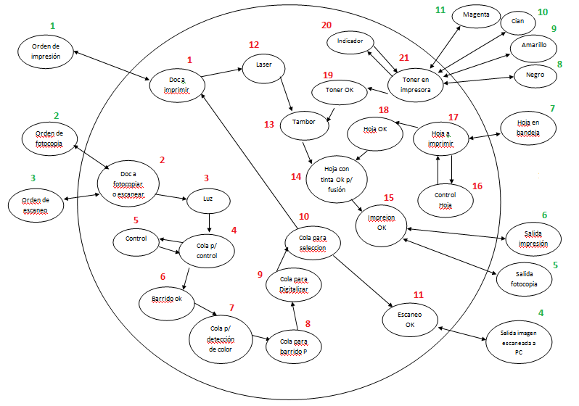**MODELO SISTÉMICO**

El modelo sistémico se presenta a continuación(Fig 3.), en donde se ven las relaciones de los subsistemas externos y los internos, también se pueden visualizar las relaciones entre los subsistemas internos. A continuación del grafico del modelo sistémico, presentamos la tabla de relaciones de origen y destino (Rij), y las relaciones internas y externas(Eik).

*Figura 3. Modelo Sistémico de la multifunción*

|  |  |  |  |  |  |  |  |  |  |  |  |  |  |  |  |  |  |  |  |  |  |  |
| --- | --- | --- | --- | --- | --- | --- | --- | --- | --- | --- | --- | --- | --- | --- | --- | --- | --- | --- | --- | --- | --- | --- |
| **Origen/Destino** | **1** | **2** | **3** | **4** | **5** | **6** | **7** | **8** | **9** | **10** | **11** | **12** | **13** | **14** | **15** | **16** | **17** | **18** | **19** | **20** | **21** | **TOTAL** |
| **1** | 0 | 0 | 0 | 0 | 0 | 0 | 0 | 0 | 0 | 0 | 0 | 1 | 0 | 0 | 0 | 0 | 0 | 0 | 0 | 0 | 0 | **1** |
| **2** | 0 | 0 | 1 | 0 | 0 | 0 | 0 | 0 | 0 | 0 | 0 | 0 | 0 | 0 | 0 | 0 | 0 | 0 | 0 | 0 | 0 | **1** |
| **3** | 0 | 0 | 0 | 1 | 0 | 0 | 0 | 0 | 0 | 0 | 0 | 0 | 0 | 0 | 0 | 0 | 0 | 0 | 0 | 0 | 0 | **1** |
| **4** | 0 | 0 | 0 | 0 | 1 | 1 | 0 | 0 | 0 | 0 | 0 | 0 | 0 | 0 | 0 | 0 | 0 | 0 | 0 | 0 | 0 | **2** |
| **5** | 0 | 0 | 0 | 1 | 0 | 0 | 0 | 0 | 0 | 0 | 0 | 0 | 0 | 0 | 0 | 0 | 0 | 0 | 0 | 0 | 0 | **1** |
| **6** | 0 | 0 | 0 | 0 | 0 | 0 | 1 | 0 | 0 | 0 | 0 | 0 | 0 | 0 | 0 | 0 | 0 | 0 | 0 | 0 | 0 | **1** |
| **7** | 0 | 0 | 0 | 0 | 0 | 0 | 0 | 1 | 0 | 0 | 0 | 0 | 0 | 0 | 0 | 0 | 0 | 0 | 0 | 0 | 0 | **1** |
| **8** | 0 | 0 | 0 | 0 | 0 | 0 | 0 | 0 | 1 | 0 | 0 | 0 | 0 | 0 | 0 | 0 | 0 | 0 | 0 | 0 | 0 | **1** |
| **9** | 0 | 0 | 0 | 0 | 0 | 0 | 0 | 0 | 0 | 1 | 0 | 0 | 0 | 0 | 0 | 0 | 0 | 0 | 0 | 0 | 0 | **1** |
| **10** | 1 | 0 | 0 | 0 | 0 | 0 | 0 | 0 | 0 | 0 | 1 | 0 | 0 | 0 | 0 | 0 | 0 | 0 | 0 | 0 | 0 | **2** |
| **11** | 0 | 0 | 0 | 0 | 0 | 0 | 0 | 0 | 0 | 0 | 0 | 0 | 0 | 0 | 0 | 0 | 0 | 0 | 0 | 0 | 0 | **0** |
| **12** | 0 | 0 | 0 | 0 | 0 | 0 | 0 | 0 | 0 | 0 | 0 | 0 | 1 | 0 | 0 | 0 | 0 | 0 | 0 | 0 | 0 | **1** |
| **13** | 0 | 0 | 0 | 0 | 0 | 0 | 0 | 0 | 0 | 0 | 0 | 0 | 0 | 1 | 0 | 0 | 0 | 0 | 0 | 0 | 0 | **1** |
| **14** | 0 | 0 | 0 | 0 | 0 | 0 | 0 | 0 | 0 | 0 | 0 | 0 | 0 | 0 | 1 | 0 | 0 | 0 | 0 | 0 | 0 | **1** |
| **15** | 0 | 0 | 0 | 0 | 0 | 0 | 0 | 0 | 0 | 0 | 0 | 0 | 0 | 0 | 0 | 0 | 0 | 0 | 0 | 0 | 0 | **0** |
| **16** | 0 | 0 | 0 | 0 | 0 | 0 | 0 | 0 | 0 | 0 | 0 | 0 | 0 | 0 | 0 | 0 | 1 | 0 | 0 | 0 | 0 | **1** |
| **17** | 0 | 0 | 0 | 0 | 0 | 0 | 0 | 0 | 0 | 0 | 0 | 0 | 0 | 0 | 0 | 1 | 0 | 1 | 0 | 0 | 0 | **2** |
| **18** | 0 | 0 | 0 | 0 | 0 | 0 | 0 | 0 | 0 | 0 | 0 | 0 | 0 | 1 | 0 | 0 | 0 | 0 | 0 | 0 | 0 | **1** |
| **19** | 0 | 0 | 0 | 0 | 0 | 0 | 0 | 0 | 0 | 0 | 0 | 0 | 1 | 0 | 0 | 0 | 0 | 0 | 0 | 0 | 0 | **1** |
| **20** | 0 | 0 | 0 | 0 | 0 | 0 | 0 | 0 | 0 | 0 | 0 | 0 | 0 | 0 | 0 | 0 | 0 | 0 | 0 | 0 | 1 | **1** |
| **21** | 0 | 0 | 0 | 0 | 0 | 0 | 0 | 0 | 0 | 0 | 0 | 0 | 0 | 0 | 0 | 0 | 0 | 0 | 1 | 1 | 0 | **2** |
| **TOTAL** | **1** | **0** | **1** | **2** | **1** | **1** | **1** | **1** | **1** | **1** | **1** | **1** | **2** | **2** | **1** | **1** | **1** | **1** | **1** | **1** | **1** | **23/23** |

*Matriz de relaciones internas*

*Matriz de relaciones internas y externas*

|  |  |  |  |  |  |  |  |  |  |  |  |  |
| --- | --- | --- | --- | --- | --- | --- | --- | --- | --- | --- | --- | --- |
| **Interno/Externo** | **1** | **2** | **3** | **4** | **5** | **6** | **7** | **8** | **9** | **10** | **11** | **TOTAL** |
| **1** | 1 | 0 | 0 | 0 | 0 | 0 | 0 | 0 | 0 | 0 | 0 | **1** |
| **2** | 0 | 1 | 1 | 0 | 0 | 0 | 0 | 0 | 0 | 0 | 0 | **2** |
| **3** | 0 | 0 | 0 | 0 | 0 | 0 | 0 | 0 | 0 | 0 | 0 | **0** |
| **4** | 0 | 0 | 0 | 0 | 0 | 0 | 0 | 0 | 0 | 0 | 0 | **0** |
| **5** | 0 | 0 | 0 | 0 | 0 | 0 | 0 | 0 | 0 | 0 | 0 | **0** |
| **6** | 0 | 0 | 0 | 0 | 0 | 0 | 0 | 0 | 0 | 0 | 0 | **0** |
| **7** | 0 | 0 | 0 | 0 | 0 | 0 | 0 | 0 | 0 | 0 | 0 | **0** |
| **8** | 0 | 0 | 0 | 0 | 0 | 0 | 0 | 0 | 0 | 0 | 0 | **0** |
| **9** | 0 | 0 | 0 | 0 | 0 | 0 | 0 | 0 | 0 | 0 | 0 | **0** |
| **10** | 0 | 0 | 0 | 0 | 0 | 0 | 0 | 0 | 0 | 0 | 0 | **0** |
| **11** | 0 | 0 | 0 | 1 | 0 | 0 | 0 | 0 | 0 | 0 | 0 | **1** |
| **12** | 0 | 0 | 0 | 0 | 0 | 0 | 0 | 0 | 0 | 0 | 0 | **0** |
| **13** | 0 | 0 | 0 | 0 | 0 | 0 | 0 | 0 | 0 | 0 | 0 | **0** |
| **14** | 0 | 0 | 0 | 0 | 0 | 0 | 0 | 0 | 0 | 0 | 0 | **0** |
| **15** | 0 | 0 | 0 | 0 | 1 | 1 | 0 | 0 | 0 | 0 | 0 | **2** |
| **16** | 0 | 0 | 0 | 0 | 0 | 0 | 0 | 0 | 0 | 0 | 0 | **0** |
| **17** | 0 | 0 | 0 | 0 | 0 | 0 | 1 | 0 | 0 | 0 | 0 | **1** |
| **18** | 0 | 0 | 0 | 0 | 0 | 0 | 0 | 0 | 0 | 0 | 0 | **0** |
| **19** | 0 | 0 | 0 | 0 | 0 | 0 | 0 | 0 | 0 | 0 | 0 | **0** |
| **20** | 0 | 0 | 0 | 0 | 0 | 0 | 0 | 0 | 0 | 0 | 0 | **0** |
| **21** | 0 | 0 | 0 | 0 | 0 | 0 | 0 | 1 | 1 | 1 | 1 | **4** |
| **TOTAL** | **1** | **1** | **1** | **1** | **1** | **1** | **1** | **1** | **1** | **1** | **1** | **11/11** |

**REGLA DE TRANSFORMACIÓN**

Para poder realizar el modelo precursor a utilizar en Cyclone, debemos tener en cuenta las reglas de transformación que permiten pasar del modelo sistémico al precursor relacionándolos.

Todo sistema o subsistema se transforma en al menos una cola.

Toda relación se convierte en al menos una actividad combi o normal.

**MODELO PRECURSOR**

Para la simulación de dicho modelo, se utiliza el programa Disco Cyclone, con el cual podemos visualizar una representación del sistema presentado, utilizando unas pocas herramientas que presenta el programa.

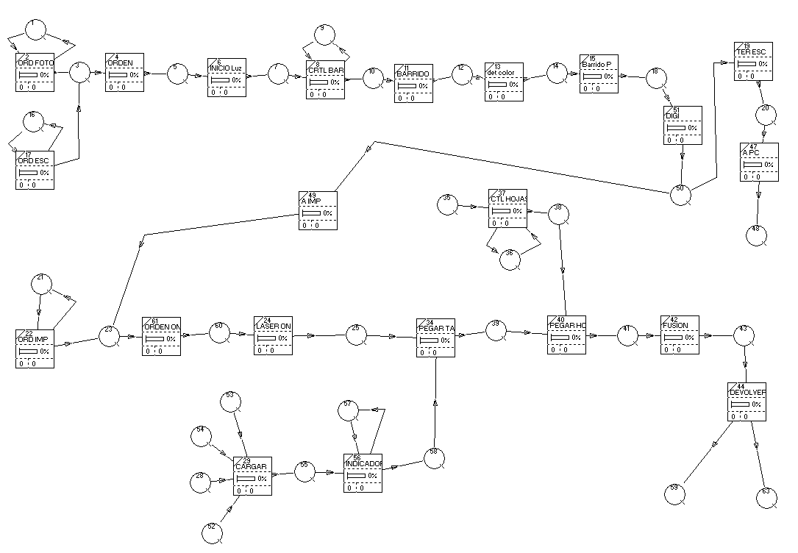MODELO PRECURSOR EN CYCLONE

En el programa Cyclone, no pudimos poner mas de “end” ya que el programa no lo permite, por lo tanto, en las 3 colas donde no tiene continuidad, son donde terminarían los 3 distintos procesos posibles a realizar por la impresora multifunción

**MODELO DE SIMULACIÓN EXTEND**

Ya que hemos tomado como plano de análisis el operacional, y que los eventos son del tipo discreto (ordenes, papeles, hojas), y son actividades que tienen un comienzo y un final conocido, representamos el sistema en el programa Extend ( para eventos discretos ) para visualizar el funcionamiento a través del mismo.

**ANÁLISIS DE SENSIBILIDAD**

Para realizar el análisis de sensibilidad, realizamos modificaciones y muchos ploteos para poder visualizar como variaban las cantidad demandadas de los colores ( recursos iniciales ) y las colas y sus esperas.

Primero realizamos un ploteo de los consumos de tinta para los distintos trabajos, ( teniendo los consumos de cada trabajo en aleateoreo ) , y contruimos un grafico de barras ( Fig 4) con los datos de hacer correr varias veces el programa, donde se puede ver que el negro es el mas consumido, y los otros tres colores, tienen un consumo similar.

*Fig 4.Grafico de Barras de consumo*

Luego, realizamos ploteos sobre distintas colas en el modelo, y observamos que , aunque aumentamos el numero de actividades que devuelve el generador, no se apreciaban diferencia, ya que las actividades son casi instantáneas, y si se encontró alguna diferencia, fueron infimas.

A pesar de eso, queremos destacar dos colas donde si se producen demoras, que son la cola de documento a fotocopiar y escanear, y la cola donde se espera la orden para imprimir una hoja o la fotocopia que se esta elaborando (Cola1). Esto es lógico, ya que sería un pequeño “ cuello de botella” donde se unen las ordenes de escaneo y fotocopiado, y solo se puede realizar una a la vez. La otra cola significante, es también donde se unen dos órdenes, que son la de fotocopiado ( impreso ) y la de imprimir propiamente, además esta actividad se realiza unitariamente(Cola2).

Realizamos todo este estudio, para 500 eventos de funcionamiento

En la cola 1, luego de interpretar los ploteos, resulta que la espera máxima promedio fue de 8 ordenes, y la espera promedio de cada orden, va aproximadamente entre 4 y 20 unidades de tiempo.

Para la cola 2, la espera máxima promedio, fue de 18 ordenes, y la espera promedio fue entre 14 y 21 unidades de tiempo.

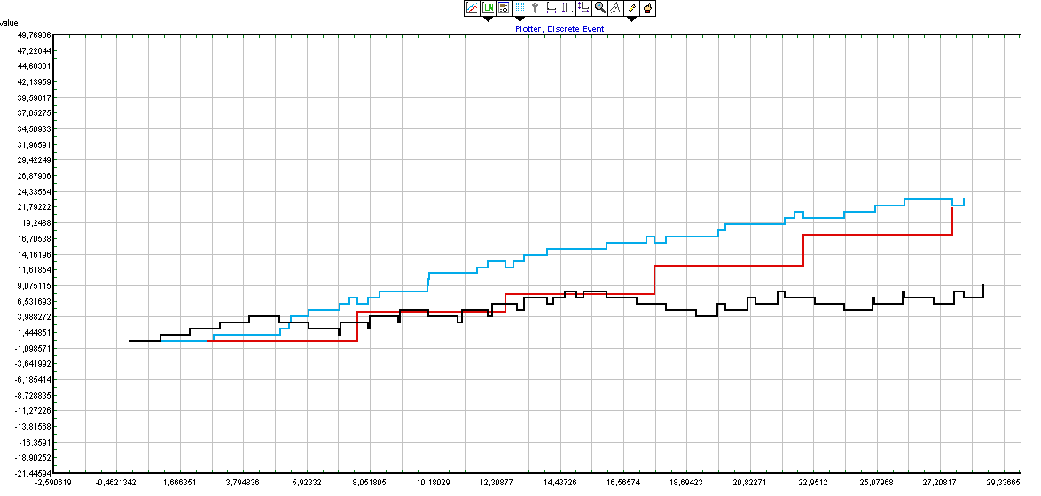

*Fig 5. Grafico de colas y esperas de las colas 1 y 2*

También se pueden observar grandes colas, si se agota el negro ( no se puede imprimir nada), si se agotan las hojas, o si falla alguno de los procesos.

**CONCLUSIÓN**

Como podemos observar en la matriz de relaciones internas, los subsistemas con mas relación en origen son la 4 ( cola de control de barrido ), 10 ( cola de selección ), la 17 ( cola de hoja a imprimir ) y la 21 ( toner para impresión ). Por otro lado, los subsistemas con mas relación en destino, son la 4 ( cola de control de barrido ), 13 ( tambor) y 14 ( Hoja con tinta ok para fusión ).

Podemos destacar en esta matriz de relaciones, que el subsistema 21 Interno (toner de impresora), es el mas relacionado con los subsistemas externos.

En los análisis realizamos en el Extend con los distintos ploteos podemos concluir que:

Para Casi todas las colas, no se producen esperas, o las demoras son despreciables, y no producirían un desgaste en la calidad del servicio prestado por el periférico

Se han detectado 2 cuellos de botellas importantes, que son luego que se generan las órdenes de Fotocopiar y de Escanear, y donde se juntan la orden de imprimir desde la computadora, y la orden de imprimir el documento a fotocopiar.

Para los Niveles de tinta ( recursos inciales ), se debe otorgar al color negro, una capacidad mucho mas grande que la de los colores (casi el doble), ya que su consumo es mucho mayor. El objetivo seria lograr que aproximadamente, se consuman los niveles de tinta, y se acaben al mismo tiempo.

También pudimos observar que si, falta color negro, no se puede realizar ninguna impresión, y si falta algún recurso de color, no se puede imprimir en color. Si no hay hoja disponible, no se puede realizar la impresión, solo el escaneo. Lo que generaría colas excesivas, hasta que se solucione el faltante de hojas o tinta.

Si falla alguno de los procesos para imprimir, se frena, y aumentan todas las colas, y solo se podría escanear

Si falla algún proceso de escaneo, solo se podrá imprimir

**BIBLIOGRAFIA**

Bibliografía

<http://es.wikipedia.org/wiki/Dispositivo_multifuncional>

<http://es.kioskea.net/faq/4112-las-impresoras-multifuncion>

<http://www.maquinariapro.com/tecnologia/impresora-multifuncion.html>

<http://h10010.www1.hp.com/wwpc/es/es/sm/WF06a/18972-18972-3328064-410636-410636-3644750.html>

<http://es.wikipedia.org/wiki/Impresora_l%C3%A1ser>

<http://www.informaticamoderna.com/Impresora_lasser.htm>

<http://www.slideshare.net/luissuarez10/funcionamiento-de-la-impresora-laser-7641700>

<http://www.alipso.com/monografias/santiagoimprelaser/>

<http://tonerink.services.officelive.com/FuncionImpresoras.aspx>

<http://es.wikipedia.org/wiki/Esc%C3%A1ner_de_computadora>